**Potencialidades del TROPOMI para el estudio de la calidad del aire de la ciudad de Santa Clara.**

*(TROPOMI,s potencial for air quality Study in Santa Clara city)*

Judit García Gonzalez[1], Luis Orlando Pichardo Moya[2]

**Resumen:**

El monitoreo de la calidad del aire en los países en vías de desarrollo resulta complejo, costoso y poco viable. Sin estos datos resulta improbable implementar un sistema de evaluación y control de la calidad del aire para mitigar el crecimiento desmedido de la contaminación atmosférica. En este trabajo se propone el uso de las potencialidades que ofrece el Troposferic Monitoring Instrument (TROPOMI) a bordo del satélite Sentinel 5P de la serie Copernicus de la Agencia Espacial Europea. Se identificaron varios elementos de interés de la composición de la atmósfera desde el espacio como son: monóxido de carbono, ozono, dióxido de azufre para evaluar la calidad del aire de la ciudad de Santa Clara, Cuba. El instrumento opera en una configuración de barrido (sin escaneo), con un ancho de franja de ~ 2600 km en la superficie de la Tierra. La presentación de los resultados lo realiza mediante mapas y datos de concentración puntuales, areales y territoriales lo que permite identificar la dinámica y distribución geográfica de la contaminación. Se obtuvo gráficas de concentraciones anuales con valores promedio de monóxido de carbono de 0.028032886 mol/m2, ozono con 0.121398365 mol/m2 y dióxido de azufre de 1.39641E-07 mol/m2. Además, se obtuvieron mapas de distribución espacial de la concentración de estos contaminantes en la provincia de Villa Clara, cuyos valores se encuentran dentro del rango de valores bajos para el monóxido de carbono y el dióxido de azufre y valores medios para el ozono.

**Palabras clave:** contaminación atmosférica; calidad del aire; monóxido de carbono; ozono; dióxido de azufre.

**Abstract:**

Air quality monitoring in developing and least developed countries is complex, costly and impractical. Without these data, it is unlikely to implement an air quality assessment and control system to mitigate the excessive growth of atmospheric pollution. This work proposes the use of the potential of the Tropospheric Monitoring Instrument (TROPOMI) on board the Sentinel 5P satellite of the Copernicus series of the European Space Agency. Several elements of interest of the composition of the atmosphere were identified from space such as: carbon monoxide, ozone, sulfur dioxide to evaluate the air quality of the city of Santa Clara, Cuba. The instrument operates in a swept (non-scanning) configuration, with a swath width of ~ 2600 km on the Earth's surface. The presentation of the results is done by means of maps and point, areal and territorial concentration data, which allows to identify the dynamics and geographical distribution of pollution. The data are downloaded from https://apps.sentinel-hub.com/ and saved in a *.cvs file. Annual concentration graphs were obtained with average values of carbon monoxide of 0.028032886 mol/m2, ozone with 0.121398365 mol/m2 and sulfur dioxide of 1.39641E-07 mol/m2. In addition, spatial distribution maps of the concentration of these pollutants in the province of Villa Clara were obtained, whose values are within the range of low values for carbon monoxide and sulfur dioxide and medium values for ozone.

**Keywords:** atmospheric pollution, air quality, carbon monoxide, ozone, sulfur dioxide.

**1. Introducción**

## Dentro de las preocupaciones medioambientales del nuevo siglo, la contaminación del aire se encuentra en el quinto lugar con un 20%, después del cambio climático (53%), cantidad y calidad del agua (29 y 28%), deforestación (28%) y pérdida de la biodiversidad (23%) (Guadarrama, 2015). Los principales impactos de salud pública de la contaminación del aire incluyen tasas en aumento de mortandad, incremento de costos de cuidado de la salud, disminución de la productividad y reducción de la calidad de vida. Muchas enfermedades están asociadas con la contaminación del aire tales como: irritación, daño a las células, incremento en la incidencia de asma, alergias, severidad en el deterioro de la función pulmonar, fibrosis, oncogénesis. (Mihelcic y Zimmerman, 2011; Romero, Diego y Álvarez, 2006).

Los estudios relacionados con la contaminación atmosférica presentan tres niveles atendiendo a su escala espacial y temporal. El nivel global que responde a la escala planetaria con efectos temporales de prolongada manifestación como las emisiones de gases de efecto invernadero y el recalentamiento global. El nivel regional que responde a las características continentales o de grandes zonas rurales y marinas con manifestaciones de efectos temporales de semanas y meses como son los procesos de acidificación de la atmósfera. Y por último el local relacionado con asentamientos urbanos o industriales con efectos inmediatos de la contaminación atmosférica sobre la salud humana o los ecosistemas (Mihelcic y Zimmerman, 2011).

Según Cuesta et al., (2019) entre las causas fundamentales que generan los problemas de contaminación atmosférica en Cuba tenemos: errores de planificación territorial; uso de tecnologías obsoletas en industrias y el transporte; no existencia de tratamientos en las emisiones a la atmósfera y la deficiente educación ambiental e información a la comunidad.

En Cuba en el estudio de Cuesta et al. (2010) se realizó una evaluación cualitativa de la calidad del aire de las principales ciudades del país. En este estudio la ciudad de Santa Clara resultó con categoría de deficiente entre otras 11 ciudades, así como con categoría de mala otras 5 y pésima se encuentran Mariel, Nuevitas, Moa, La Habana, Santiago de Cuba, Cienfuegos y Matanzas.

En la zona de estudio los principales contaminantes emitidos a la atmósfera son producto de las actividades generadoras de la energía, los procesos industriales y otras actividades económicas del territorio. Esos son Dióxido de**8**Azufre (SO2), Óxidos de Nitrógeno (NO2 y NO), Monóxido de Carbono (CO), el Material Particulado menor o igual de 10 y 2,5 micrómetros (PM10 y PM2,5) y los Compuestos Orgánicos Volátiles diferentes del Metano (COVDM) (Cuesta et al., 2019).

Algunas consecuencias de la emisión de esos gases son: producción de lluvia acida, destrucción de la capa de ozono, y un incremento del ozono troposférico. (Alfaro et al., 2021).

En los procesos industriales no debe restar importancia el sector de elaboración de productos alimenticios debido que en algunos países reportó las mayores concentraciones de los contaminantes. Por ejemplo en Costa Rica, un estudio de Alfaro et al., (2021) del inventario preliminar de emisiones atmosférica reporto valores de 2622,14 tn/año, 3257,54 tn/año y 346,40 tn/año de NOx, SO2, y partículas totales en suspensión (PTS) en el 2015 en este sector.

Cuesta et al., (2019) plantea que las ciudades con los niveles de calidad del aire catalogadas de mala y pésima requieren de estudios integrales de calidad del aire. Estos estudios los realiza el ministerio de Ciencia, Tecnología y Medio Ambiente que opera una red de vigilancia local y regional muy deprimida.

El uso de las tecnologías de punta como los satélites en los estudios medioambientales se ha incrementado al nivel mundial. Como es el caso del Instrumento de Monitoreo TROPOsférico (TROPOMI) a bordo del Precursor Sentinel-5 para el monitoreo de la ﬂuorescencia de la clorofila terrestre (Guanter et al., 2015). Además se realizó una validación del instrumento TROPOMI para la radiación ultravioleta por más de 12 países en los que se encuentran Finlandia, Francia, Italia, Grecia, Estonia, Estados unidos, Bélgica, Holanda, España, Australia, Noruega, Israel y Argentina. (Lakkala et al., 2020).

Específicamente para los contaminantes atmosféricos, en el estudio de Forero (2019) obtuvo que los datos tomados por TROPOMI muestran que las dinámicas de las concentraciones de CO y NO2 troposférico siguen las mismas tendencias que las concentraciones medidas sobre la superficie evidenciando las mismas variaciones temporales, y los coeficientes de correlación calculados para CO 0.55 y para el NO2 0.44, caso distinto se obtuvo para el ozono de 0.05 y para el SO2 de 0.25. Sin embargo, en el estudio de Arboleda & Vásquez (2021) se correlacionó las variables CO, NO2 y O3 entre los datos de tierra y los del TROPOMI evidenciándose que fueron estadísticamente significativas.

En Cuba como en la mayoría de los países latinoamericanos se dificulta el monitoreo y evaluación de la calidad del aire en todas las ciudades del país debido a la falta de instrumentos con los estándares requeridos para dicha evaluación. La posibilidad del uso del Instrumento de Monitoreo TROPOsférico (TROPOMI) a bordo del Precursor Sentinel-5 para la evaluación de la calidad del aire nos ofrece los datos necesarios para lograr la gestión de la calidad del aire en la región.

## En este trabajo se propone el uso de las potencialidades que ofrece el Troposferic Monitoring Instrument (TROPOMI) a bordo del satélite Sentinel 5P de la serie Copernicus de la Agencia Espacial Europea para evaluar la calidad del aire de la ciudad de Santa Clara identificando varios elementos de la composición de la atmósfera desde el espacio como son: CO, ozono, SO2.

## 

## **2. Metodología**

El TROPOMI es un instrumento óptico para identificar varios elementos de la composición de la atmósfera desde el espacio. Se encuentra a bordo del satélite Sentinel 5P de la serie Copernicus de la Agencia Espacial Europea. El instrumento opera en una configuración de barrido (sin escaneo), con un ancho de franja de ~ 2600 km en la superficie de la Tierra cada 24 horas. La presentación de los resultados lo realiza mediante mapas y datos de concentración puntuales, areales y territoriales lo que permite identificar la dinámica y distribución geográfica de la contaminación.

Los datos se proporcionan en internet mediante la página es el https://apps.sentinel-hub.com/ a los cuales hay que introducirle el contaminante que se desea determinar y la región a la cual se desean obtener los datos e imágenes, se selecciona la imagen de barrido de esa región que mejor se ajusta. Posteriormente para los datos puntuales se selecciona un punto de la región en que se desean los datos numéricos y las gráficas. Los datos numéricos se pueden gravar en un fichero *.cvs que se pueden exportar al Excel. Para los datos regionales se debe introducir el área que se desean tanto los datos numéricos, gráficas y mapas de distribución de la concentración.

## **3. Resultados y Discusión**

En las *Figuras 1, 3 y 5* se muestran los valores de concentración mensual y anual obtenidos de monóxido de carbono (CO), ozono (03) y dióxido de azufre (SO2) para la ciudad de Santa Clara respectivamente. La concentración mensual se refiere desde el 24 de abril hasta el 24 de mayo del 2021, y las concentraciones anuales van desde el 24/5/2020 hasta el 24/5/2021.

En el caso del monóxido de carbono (*Figura 1*), el valor mensual promedio fue de 0.032844202 mol/m2 oscilando entre un valor mínimo de 0.028963687 mol/m2 y un valor máximo de 0.0397298 mol/m2. El valor anual promedio es de 0.028032886 mol/m2, el mínimo es de 0.018835669 mol/m2 y el máximo es de 0.0397298 mol/m2. El monóxido de carbono se produce por la combustión incompleta del combustible. Esto generalmente sucede debido a una cantidad insuficiente de aire para la cantidad de combustible. La causa de esta inadecuada proporción de aire-combustible puede ser un equipo mal operado o con poco mantenimiento, limitaciones en el flujo de aire o bajas temperaturas. Las fuentes principales de monóxido de carbono incluyen vehículos, plantas de energía. Las fuentes naturales (como los incendios de bosques) también pueden producir emisiones importantes (Mihelcic y Zimmerman, 2011).

En la ciudad de Santa Clara se ha identificado como focos emisores de fuentes móviles un inventario de vehículos de 7359 unidades, 32 omnibus urbanos y 34 taxis. Entre las fuentes fijas la ciudad posee 261 grupos electrógenos para la generación de electricidad, 65 calderas para la generacion de vapor, nueve hornos de fundición de hierro o aluminio y más de 180 hornos o fogones instalados en panaderías, dulcerías y centros de elaboración de alimentos. Tambien hacia el sur-suroeste se manifiesta la penetración de humos desde los dos vertederos ubicados en esta dirección, producto de la incineración espontánea o no controlada dentro de ellos y además se producen pequeños incendios durante la época seca y algunas malas prácticas de quema de caña en los campos alrededores de la ciudad.

Según Erazo (2022), el consumo de combustible tradicional y las emisiones de gases efecto invernadero tienen un patron, es decir un aumento en el consumo de energía. Ademas este mismo autor en su trabajo obtuvo una correlacion positiva entre el incremento de los sectores económicos en Perú con la producción del CO2 y a su vez con los gases de efecto invernadero. En el estudio de Arboleda & Vásquez (2021) donde se compararon datos del 2019 y 2020 del TROPOMI, mostró una reducción de hasta un 18% del CO en la ciudad de QUITO durante la pandemia, debido a que se detuvieron varias de las actividades económicas e impusieron restricciones a la movilidad por lo cual el porcentaje de transporte público, privado y personal bajo enormemente reduciendo el tráfico. En el trabajo de Nuñez et al., (2018) donde se realizó un inventario de emisiones de fuentes fijas y móviles en el municipio Ranchuelo de Villa Clara se obtuvo 12,49 t/año de CO; de ello el 66% proviene de las fuentes móviles.

En la *Figura 2* puede observarse la distribución espacial de la concentración de monóxido de carbono en la provincia de Villa Clara. El área que corresponde a la cuidad de Santa Clara tiene bajas concentraciones.

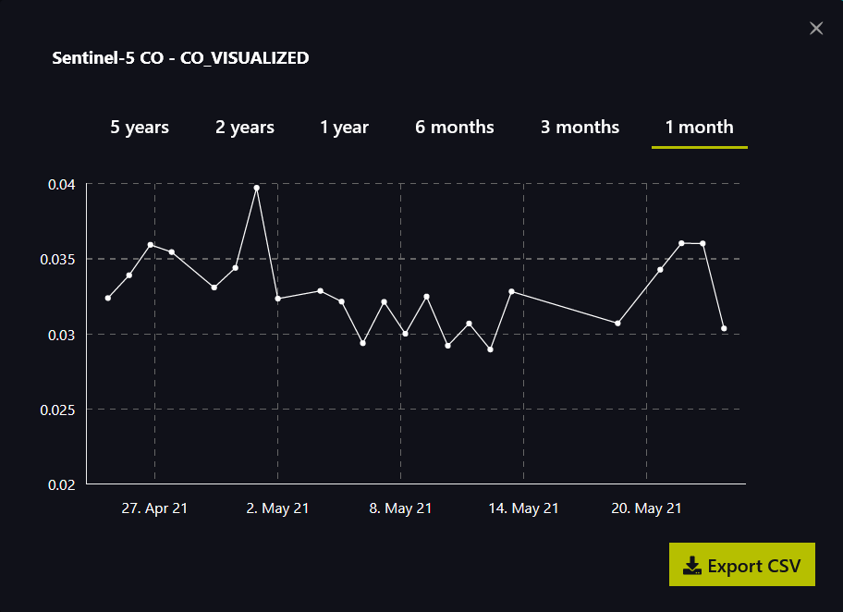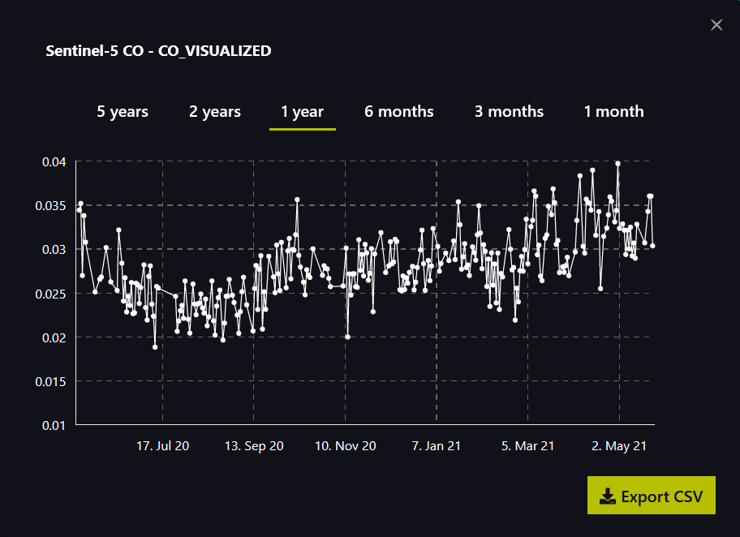

**Figura 1.** Concentración de monóxido de carbono (mol/m2) mensual y anual en la ciudad de Santa Clara.

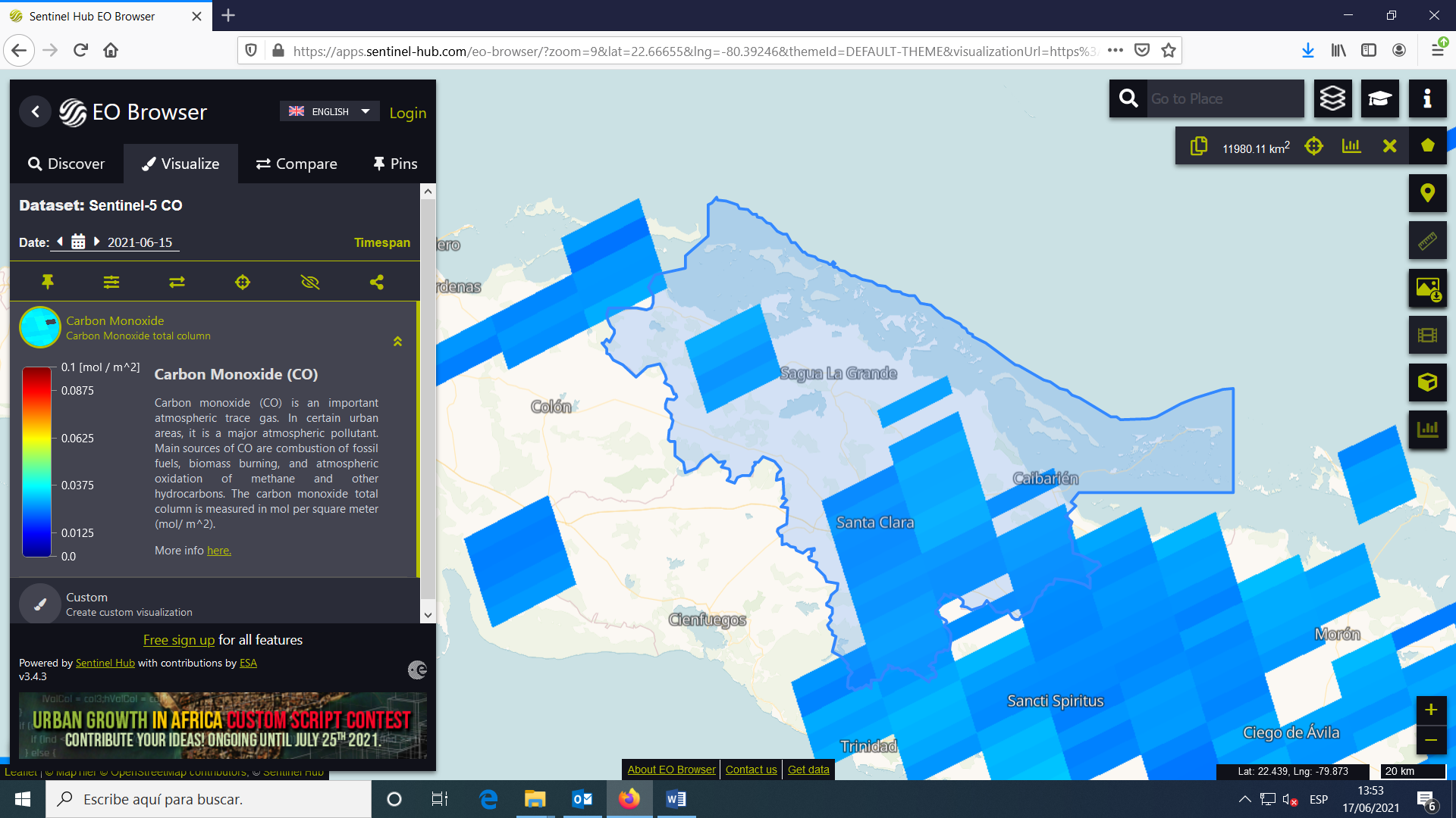

**Figura 2.** Distribución espacial de la concentración de monóxido de carbono en la provincia de Villa Clara.

El ozono mensual para la ciudad de Santa Clara oscila entre 0.119572751 mol/m2 y 0.141035154 mol/m2 con un valor medio de 0.128321716 mol/m2 y anual presenta una mayor variabilidad entre 0.105241641 mol/m2 y 0.141035154 mol/m2 con un valor medio de 0.121398365 mol/m2 (*Figura 3*). En la *Figura 4* puede observarse la distribución espacial de la concentración de ozono, la cual se corresponde con valores medio de concentración. El ozono no proviene de ninguna fuente directa, es creado por una compleja secuencia de reacciones químicas generadas por la luz del sol de hidrocarbonos reactivos. Los hidrocarbonos reactivos son una clase de compuestos en los que se incluyen muchos productos industriales, comerciales y personales (benceno, propano, compuestos de la gasolina y otros). Algunos de estos materiales escapan a la atmósfera accidentalmente y otros pueden ser liberados en pequeñas cantidades por medio de descargas autorizadas. Los óxidos nitrosos (notablemente el NO y el NO2) se producen al quemarse un combustible con aire. Cuando estos compuestos están presentes en el aire y el sol se eleva, se inicia una secuencia de reacciones químicas y comienza la formación del ozono. (Mihelcic y Zimmerman, 2011)

El ozono también tiene un efecto perjudicial en los ecosistemas. Las plantas sensibles pueden ser dañadas por el ozono, haciéndolas mucho más susceptibles a enfermedades, insectos, tensiones climáticas y competitividad. Tal daño a las plantas produce ciertas ondas a través de la cadena alimentaria de los ecosistemas. Como no todas las plantas son similarmente sensibles al ozono, tal contaminación puede reducir la biodiversidad en un ecosistema. En los sistemas agrícolas, el ozono reduce el rendimiento de la cosecha y la productividad de los bosques. El impacto estético también es evidente, ya que el ozono daña la apariencia de la vegetación en los espacios verdes urbanos, los parques nacionales y las áreas de recreación (Mihelcic y Zimmerman, 2011).

En el estudio de Arboleda & Vásquez (2021) se realizó una comparación entre los datos medidos en tierra y las aportadas por TROPOMI donde se obtuvo una alta correlación positiva entre O3_SATELITE y O3_TIERRA, a su vez esta correlación fue altamente significativa. Además en este mismo trabajo se obtuvo una alta correlación positiva y significativa entre CO_SATELITE y O3_TIERRA, por lo que indica que ambas variables estan interrelacionadas. Asi mismo en los datos medidos en tierra durante el 2019 y 2020 en la generación de O3 en la ciudad de Quito para el tiempo de confinamiento mostró una disminución de hasta un 14%, sin embargo posterior al confinamiento aumentó un 28%.

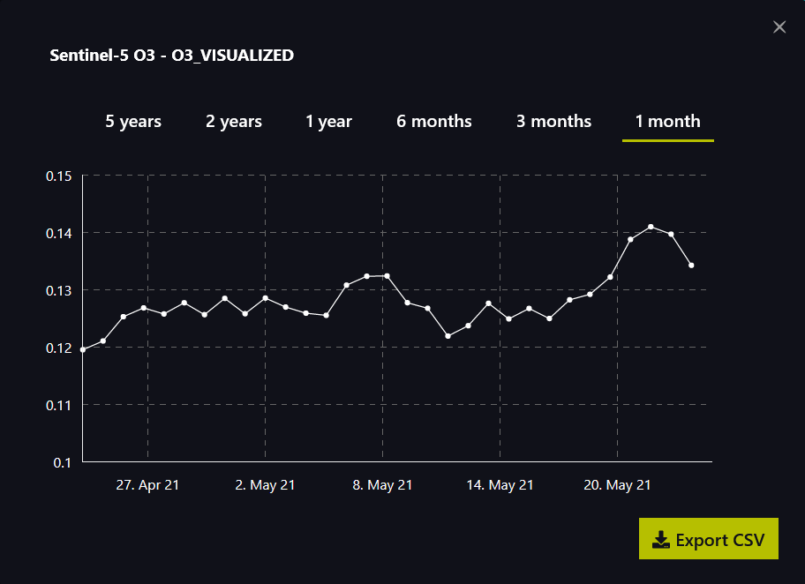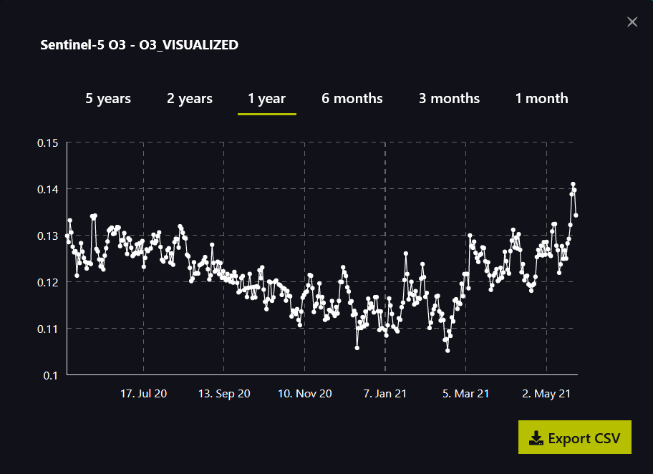

**Figura 3**. Concentración de ozono (mol/m2) mensual y anual en la ciudad de Santa Clara.

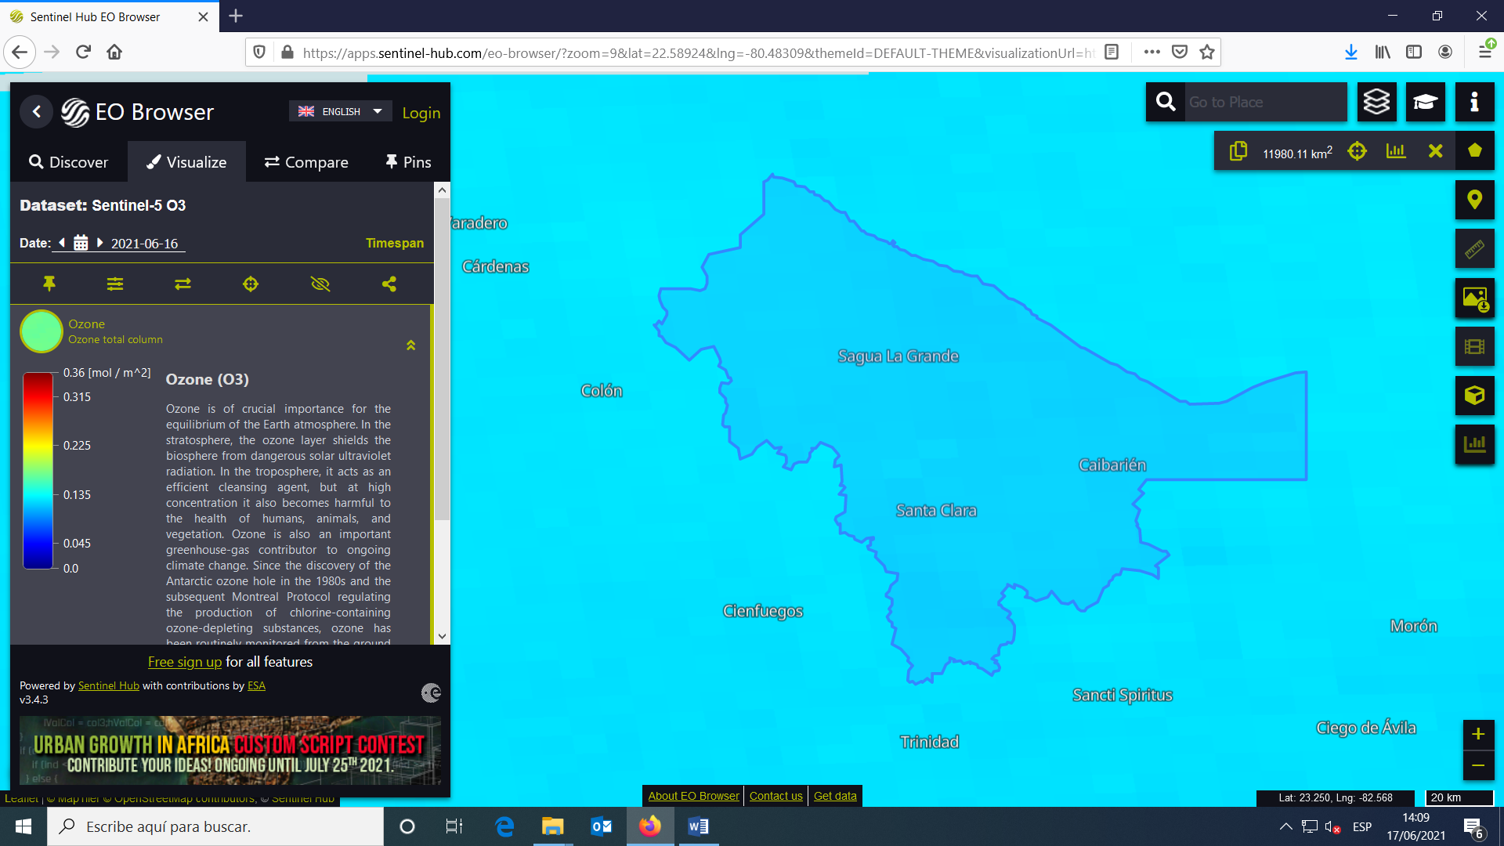

**Figura 4.** Distribución espacial de la concentración de ozono en la provincia de Villa Clara.

El dióxido de azufre tiene concentraciones mensual promedio de 2.475E-05 mol/m2 con valores máximo de 0.000513454 mol/m2 y valor mínimo de -0.000710455 mol/m2 (*Figura 5*). La concentración anual promedio es de 1.39641E-07 mol/m2 con valores máximo de 0.001069371 mol/m2 y valor mínimo -0.000884649 mol/m2. En la *Figura 6* se muestra la distribución espacial de la concentración de dióxido de azufre en la que puede observarse tonalidades que representan concentraciones muy bajas y zonas en la que no es detectable dicho contaminante.

El azufre está presente en muchas materias primas, incluyendo petróleo, carbón, aluminio, cobre y hierro. Cuando estos combustibles se queman o estos metales se extraen del mineral, el azufre puede oxidarse produciéndose diferentes gases de óxido de azufre. El más común de éstos es el dióxido de azufre (SO2). En el caso de la ciudad de Santa Clara estas fuentes serán los grupos electrógenos, el horno de fundición de la fábrica de Planta Mecánica, las fábricas de alimentos (panaderías, matadero, torrefactora de café), hospitales entre otros que presentan calderas.

En el estudio de Núñez et al., (2019), sobre fuentes contaminante fijas de SO2 en la provincia de Villa Clara se plantea que el 97% de la carga de ese contaminante procede de quemar fueloil que posee un elevado porcentaje de azufre. La evaluación de la calidad del aire de las fuentes fijas evaluadas en la ciudad de Santa Clara obtuvo con categoría de "Aceptable" la torrefactora de Café, "Defiente" el matadero de Aves y el matadero empacadora Salaminas. Además plantea que con las medidas de la eficiencia energética se puede disminuir el consumo de combustible hasta un 50%; la disminución solamente de un 3% de combustible equivalen a 38 t y la reducción de 1,8 t de SO2. En el trabajo de Nuñez et al., (2018) donde se realizó un inventario de emisiones de fuentes fijas y móviles en el municipio Ranchuelo de Villa Clara obtuvo del SO2 se emite 14,5 t/año, el 97% del total originado por las fuentes fijas.

Por otra parte Garcia et al., (2013), en su estudio sobre la concentración de contaminantes SO2 y NO2 durante la temporada de lluvias en la Zona Metropolitana de Guadalajara plantea que los niveles máximos de SO2 y NO2 sucedieron en el período seco, disminuyendo en el húmedo. Los resultados del estudio mostro que el NO2 es el componente principal de la acidez de la lluvia, mientras que el SO2 inﬂuye en menor magnitud.

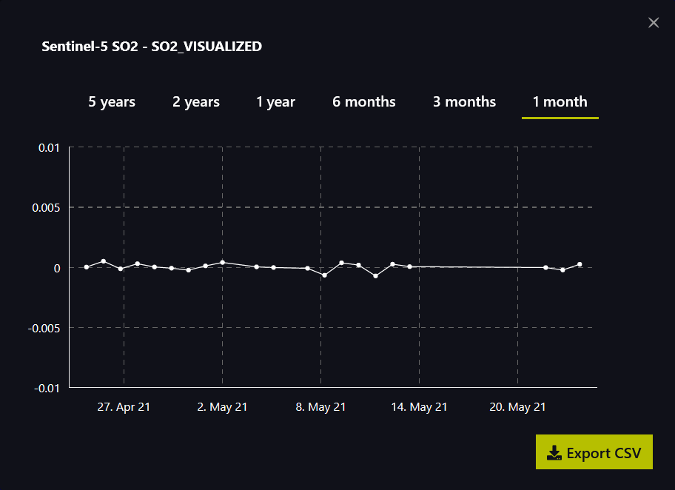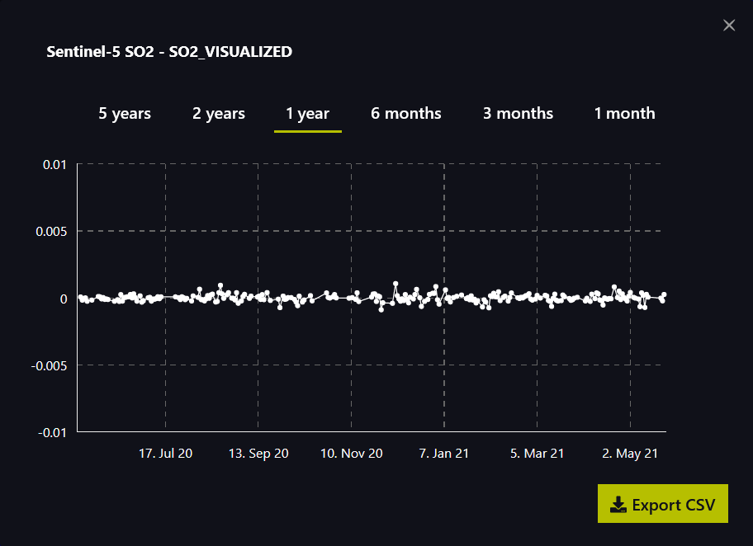

**Figura 5.** Concentración de dióxido de azufre (mol/m2) mensual y anual en la ciudad de Santa Clara.

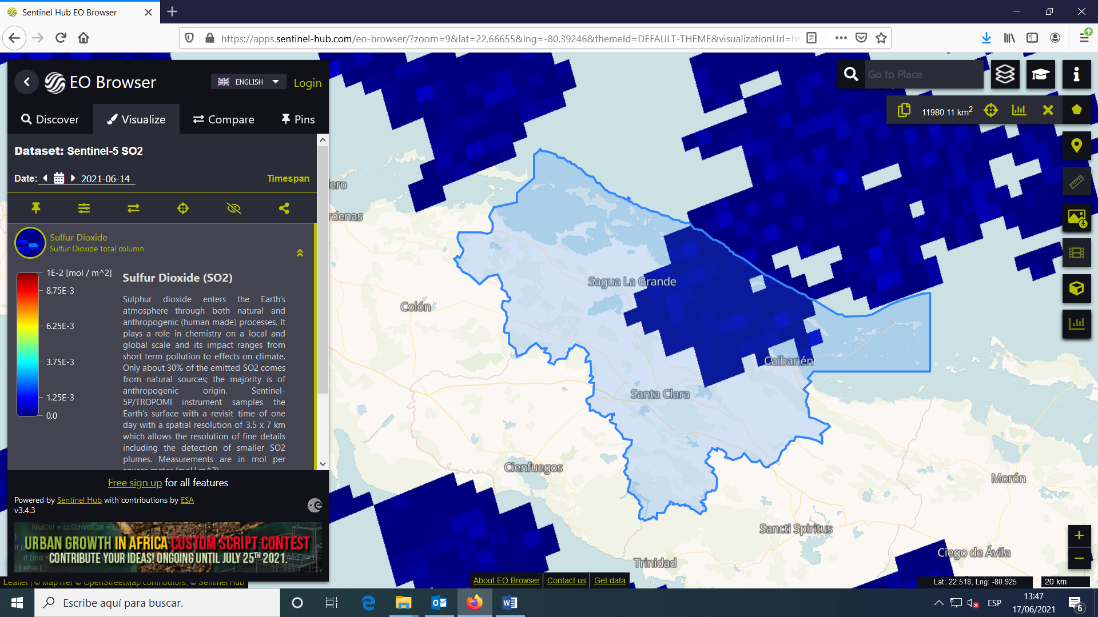

**Figura 6**. Distribución espacial de la concentración de dióxido de azufre en la provincia de Villa Clara.

Entre los contaminantes evaluados el ozono presenta una distribución de la concentración en valores medios, mientras que para el monóxido de carbono y el dióxido de azufre presenta distribución en bajas concentraciones. Estos resultados pudieran estar relacionados y corresponder con los resultados alcanzados por Cuesta at al., (2010) donde la ciudad de Santa Clara resultó con categoría de deficiente. No obstante para ello deben calcularse los indicadores de calidad del aire y realizar la evaluación cualitativa.

## **4. Conclusiones**

Mediante el uso de tecnologías avanzadas (TROPOMI) pudo evaluarse las concentraciones de varios contaminantes atmosféricos para la ciudad de Santa Clara.

Se obtuvo concentraciones anuales de 0.028032886 mol/m2 de monóxido de carbono, 0.121398365 mol/m2 de ozono y 1.39641E-07 mol/m2 de dióxido de azufre. Las concentraciones de monóxido de carbono y dióxido de azufre se representan valores bajos mientras que la concentración de ozono esta en valores medios.

Con este trabajo se logra aportar datos al inventario de contaminación atmosférica para el fortalecimiento de la gestión integral de la calidad del aire y apoyar las políticas enfocadas en reducir emisiones.

## **Bibliografía**

Alfaro-Alfaro D., Salas-Morelli L., Sánchez-Mejías B., Mora-Barrantes J., Sibaja-Brenes J. P., Borbón-Alpízar H. (2021). Preliminary inventory of atmospheric emissions (SO2, NOx and TSP) from different industrial sectors in Costa Rica. *Uniciencia* Vol. 35(2), pp. 1-13, July-December. DOI: http://dx.doi.org/10.15359/ru.35-2.5. E-ISSN: 2215-3470.

Arboleda Guerrero, A. S. & Vásquez Taco, J. (2021). Evaluación de datos satelitales del sensor de calidad de aire TROPOMI - sentinel 5p para el Ecuador entre los años 2018 a 2020. [Tesis de grado. Universidad Politécnica Salesiana Sede Quito]

Cuesta, O., Wallo, A, Montes de Oca, L., Pierra, A., Tricio, V. (2010): Calidad del aire en zonas urbanas de cuba. CONAMA 11. [Congreso de Medio Ambiente, España.] http://www.conama10.es/web/index.php

Cuesta-Santos, O., González-Jaime, Y., Sosa-Pérez, C., López-Lee, R., Bolufé-Torres, J., Reyes-Hernández, F. (2019). La calidad del aire en La Habana. Actualidad. *Revista Cubana de Meteorología*, Vol. 25, No. 3, septiembre-diciembre, ISSN: 2664-0880.

Erazo Camacho, M. R. (2022). Consumo de energía no renovable y emisión de CO2 en un país en vías de desarrollo. *Revista Universidad y Sociedad*, 14(S1), 110-115.

Forero Castro, D. D. (2019). Metodología para la incorporación de datos del sensor TROPOMI del satélite sentinel 5-p al monitoreo de la calidad del aire en Bogotá. [Tesis de grado. Universidad Distrital Francisco Jóse de Caldas. Facultad de Ciencias y Educación, Licenciatura en Física Bogotá, Colombia]

García M., Ramírez H., Ulloa H., García O., Meulenert Á. y Alcalá J. (2013). Concentración de contaminantes SO2, NO2 y correlación con H+, SO4-2 y NO3– durante la temporada de lluvias en la Zona Metropolitana de Guadalajara, Jalisco, México . *Rev Chil Enf Respir*; 29: 81-88.

Guadarrama Guadarrama, M.A. (2015). Unidad de aprendizaje tecnologías limpia. Programa educativo: ingeniero agrónomo en floricultura. Facultad de Ciencias Agrícolas. Universidad Autónoma del Estado de México.

Guanter L., Aben I., Tol P., Krijger J. M., Hollstein A., Köhler P., Damm A., Joiner J., Frankenberg C., and Landgraf J. (2015). Potential of the TROPOspheric Monitoring Instrument (TROPOMI) onboard the Sentinel-5 Precursor for the monitoring of terrestrial chlorophyll fluorescence. *Atmos. Meas. Tech*., 8, 1337–1352, 2015. www.atmos-meas-tech.net/8/1337/2015/. doi:10.5194/amt-8-1337-2015

Lakkala, K., Kujanpää, J., Brogniez, C., Henriot, N., Arola, A., Aun, M., Auriol, F., Bais, A. F., Bernhard, G., De Bock, V., Catalfamo, M., Deroo, C., Diémoz, H., Egli, L., Forestier, J.-B., Fountoulakis, I., Garane, K., Garcia, R. D., Gröbner, J., Hassinen, S., Heikkilä, A., Henderson, S., Hülsen, G., Johnsen, B., Kalakoski, N., Karanikolas, A., Karppinen, T., Lamy, K., León-Luis, S. F., Lindfors, A. V., Metzger, J.-M., Minvielle, F., Muskatel, H. B., Portafaix, T., Redondas, A., Sanchez, R., Siani, A. M., Svendby, T., and Tamminen, J. (2020). Validation of the TROPOspheric Monitoring Instrument (TROPOMI) surface UV radiation product, *Atmos. Meas. Tech*., 13, 6999–7024, https://doi.org/10.5194/amt-13-6999-2020

Mihelcic, James R. y Zimmerman, Julie Beth. (2011). *Ingeniería ambiental: fundamentos, sustentabilidad, diseño*. Primera edición: Alfaomega Grupo Editor, México. ISBN: 978-607-707-317-8

Núñez Caraballo, V., Rodríguez Rojas, R., Gómez Camacho, L., Herrera Moya, I., Morales Pérez, M. C. (2019). Emisiones de dióxido de azufre a la atmósfera por fuentes Ajas del MINAG y su influencia en la calidad del aire en la provincia de Villa Clara. *Centro Agrícola*. Vol.46, No.3, julio-septiembre, 86-95. ISSN papel: 0253-5785 ISSN on line: 2072-2001.

Núñez-Caraballo, V., Saura-González, G., Rodríguez-Rojas, R., Otero-Martín, M., Machado-Montes de Oca, A., Purón-Arbolaez, M., Martínez-Pérez, I., Pérez-Borroto, L., Cuesta-Santos, O., Herrera-Moya, I., Morales-Pérez, M., Pedraza-Gárciga, J., Alejo-Sánchez, D. (2018). Inventario de emisiones de fuentes fijas y móviles, municipio Ranchuelo, provincia Villa Clara, Cuba. *Revista Cubana de Meteorología*, Vol. 24, No. sp, E-ISSN: 0864-151X

Programa de las Naciones Unidas para el Medio Ambiente (PNUMA). (2008). Perspectivas del Medio Ambiente Urbano GEO Santa Clara. Editorial Academia. La Habana.

Romero Placeres, M., Diego Olite, F. y Álvarez Toste, M. (2006). La contaminación del aire: su repercusión como problema de salud. *Rev Cubana Hig Epidemiol*; 44(2).

1. Citma, Villa Clara – Cuba (juditgg@citmavcl.gob.cu). https://orcid.org/0000-0001-7525-2892
2. Citma, Villa Clara – Cuba (pichardo@citmavcl.gob.cu) https://orcid.org/0000-0002-5369-3432